附件1：登记表
登记表
项目编号
项目名称
标段号 | 标段＿＿＿＿＿
供应商名称
邮编
供应商详细通讯地址
联系人
手机
固定电话/传真
E-mail （电子邮箱）
（务必填写准确）
报名资料附件 | 需递交的报名资料：  1、按照招标公告及资格要求附件中要求提供所有证明文件。  2、供应商认为有必要提交的其它相关资料。

附件2：授权委托书
法人代表授权委托书

（单位名称）是经中华人民共和国工商行政管理局注册的合法企业，法定地址 。
公司法定代表人： ，授权我公司 代表我公司参加贵处组织的 （项目名称） （标段名称） (招标编号)的招投标活动，全权处理招投标活动中的一切事宜。
我公司对被授权委托人签署的所有文件负全部责任。
在贵公司收到撤销授权的书面通知以前，本授权书一直有效，被授权人 签署的所有文件（在授权书有效期内签署的）不因授权的撤销而失效
法定代表人： （签字）
投标单位： （盖单位章）
授权日期：
被授权人： （签字）
被授权人身份证号码：
电 话：
手 机：
传 真：
附身份证复印件
法人身份证照片页  加盖  公章 | 法人身份证国徽页
被授权人身份证照片页 | 被授权人身份证国徽页
附件3：投标真实性承诺书

投标真实性承诺书

致： （采购人名称）

本人 （法定代表人姓名）以 （供应商全称） 法定代表人的资格郑重承诺如下：
本单位参加的 （项目名称） 投标，提交的所有资料均真实有效，如有虚假，我单位愿意接受采购人作出的取消投标资格、中标资格及没收投标保证金、履约保证金的决定，同时愿意接受采购人及上级主管部门作出的其它处罚决定。

单位名称：（盖章）

法定代表人：（签字或签章）

时间： 年 月 日

中国裁判文书网
http://www.wenshu.court.gov.cn
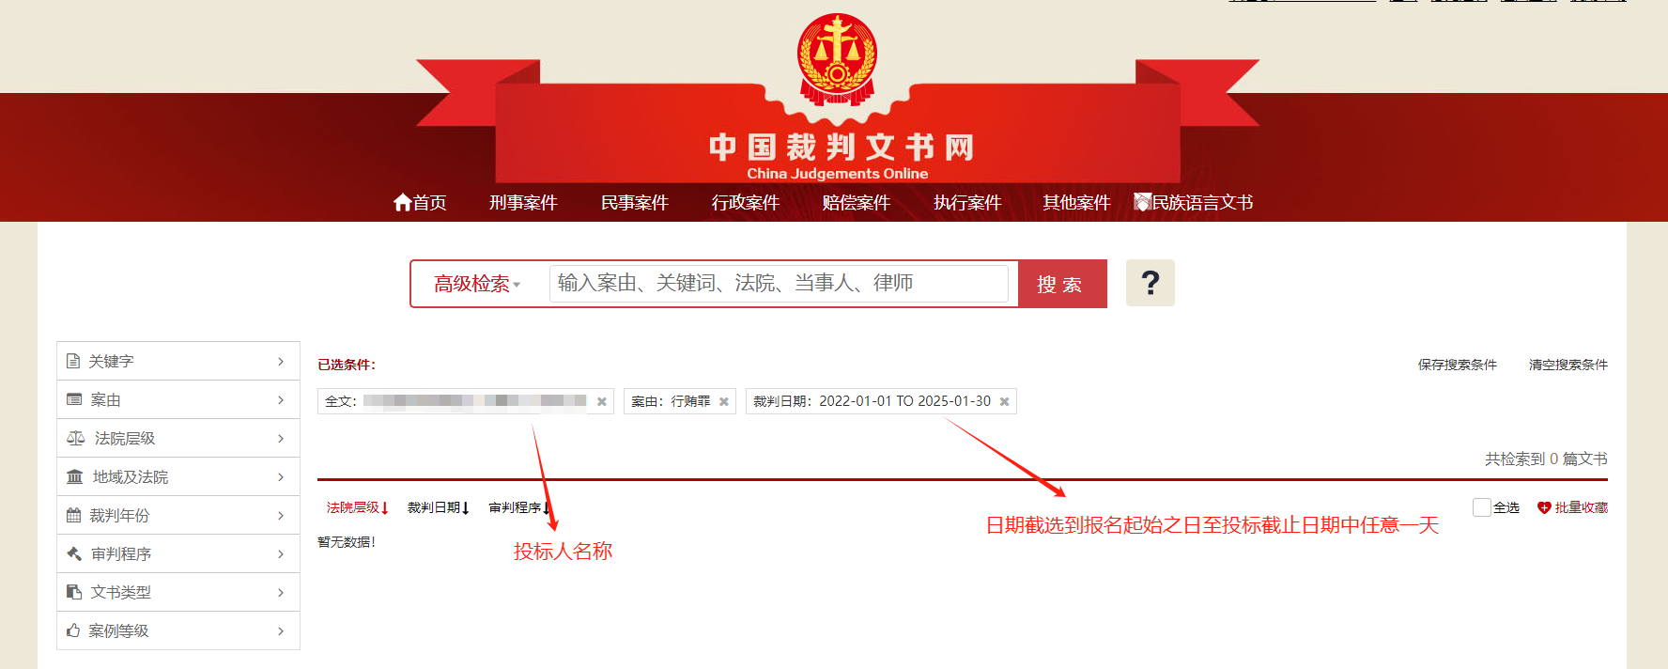
中国执行信息公开网
http://zxgk.court.gov.cn
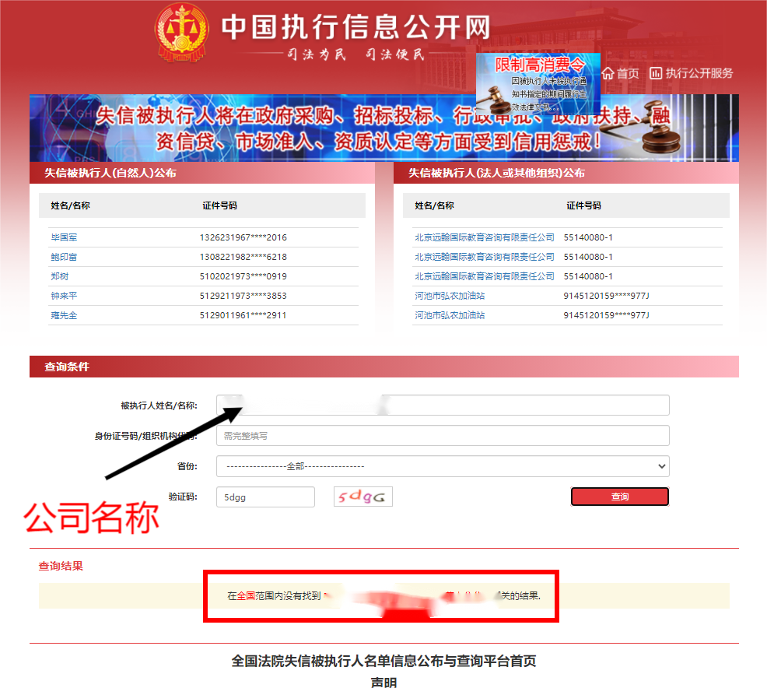

全国企业信用信息公示系统
www.gsxt.gov.cn
